‘WEZENZONDAG’ – omkijken in verwondering naar Hemelvaart, en voorzichtig vooruitzien naar Pinksteren…
(entre les deux, mon coeur balance…)

Ter inleiding:
‘Wezenzondag’ is de naam van de zondag die tussen Hemelvaartsdag en Pinksteren ligt. In het Latijn wordt deze zondag ook Exaudi (‘Wil verhoren…’) genoemd. De naam ‘Wezenzondag’ is ontstaan doordat men in de liturgie op de veertigste dag na Pasen gedenkt en viert dat Jezus naar de hemel gegaan is. Op de vijftigste dag viert men Pinksteren waarmee men de uitstorting van de Heilige Geest gedenkt. Centrale tekst uit de bijbel is Johannes 14, 18: ‘Ik laat jullie niet als wezen achter, ik kom bij jullie terug…’ (uit Wikipedia)
Vandaag is het dus – in de periode tussen Pasen en Pinksteren - de zondag na Hemelvaart. Die heet volgens de traditie: ‘Wezenzondag’ - en dat is eigenlijk een heel merkwaardige naam. Jezus is dood en voorgoed naar de hemel opgevaren; daar moeten we het maar mee doen. Wel zijn er verdwaalde verhalen van mensen die beweren dat ze hem gezien hebben, maar wij moeten het doen zonder die ervaring; wij moeten het doen met alleen maar het ‘missen’. En ja natuurlijk, straks wordt het Pinksteren en komt de Geest – zo hopen wij toch, want zo is ons beloofd. Maar hoe moet het ondertussen verder – met ons, met de Kerk, met de wereld, in deze woestijn van verlatenheid..?
Tussen Pasen en Pinksteren sta je stil bij die ervaring - hoe je kunt geloven zonder te weten, zonder ervaring uit de eerste hand. Hoe je kunt geloven al loslatende - zelfstandig. Hoe je omgaat met ‘missen’, dus, en met afscheid. Het moèt in elk geval – het kan niet anders. Jezus zegt zelfs in zijn afscheidsrede: ‘Het is beter voor jullie, dat ik weg ga; als ik niet weg ga, zullen jullie nooit de Geest kunnen krijgen.’ (Joh. 16,7)
Leven zonder goeroe, zonder vader, zonder moeder; leven uit je eigen kracht. Dat is moeilijk. Liefst willen we een pak zekerheden, wat dogma’s en onfeilbaarheden, een sterke leider, een voorganger, een domineerder, een koning, priester of profeet. Vanuit de verhalen die de Kerk leest deze zeven weken tot Pinksteren, moeten wij als leerlingen leren leven met de afwezige Jezus. Leren te geloven vanuit het ‘missen’. Leren loslaten en op-nieuw vastpakken. Omzien in verwondering – en tegelijk onszelf daadwerkelijk laten aanblazen en weer in gang trekken door de Geest.
Het gaat vandaag dus vooral over het ‘missen’. Je kent het liedje wel: ‘Ik sta voor u in leegte en gemis...’ Je weet, dat je alleen bent en nu sta je voor een keuze. Een daad-werkelijke keuze ‘op leven en dood’ (tenminste wat Kerk-zijn betreft). Is daar wat aan te doen en wat mee aan te vangen? Laten we goed luisteren naar wat de Schrift ons daar in deze dagen over te zeggen heeft.

- Tussen Hemelvaart en Pinksteren: tijd voor het VOLWASSEN WORDEN van de Kerk en de gelovigen…
23 mei 2004
Mijn indrukken en ervaringen van gisteren wierpen een licht op ‘Hemelvaart’ vandaag. Neen, zie dat feest niet als de herdenking van een historisch gebeuren van de ‘astronaut Jezus’.
Wel: in Jezus wordt zichtbaar dat God helemaal achter zijn woorden en daden staat, en geen machtigen of rijken kunnen dat nog breken. Zijn waarheid wordt verheven tot waarheid voor alle tijden en alle volkeren: de lijdenden tonen wat waarheid en recht is, vrijheid en liefde. Geloof, daar hebben wij dikwijls een doctrine van gemaakt; geloven is een levensinzet die begint bij het zien en aanraken van de wonden; het is altijd een solidaire liefde zoals je die vindt bij Jezus, bij de martelaren, bij de mensen die zich verenigen met de armen.
Bemerk het ‘detail’ in het verhaal: ‘de leerlingen kwamen vol vreugde terug’. Dus niet wenend of in rouw. Ik versta het zo: zij werden volwassen in hun geloof, in hun leven en inzet. En ze deden wat ze hadden ingezien.
(uit het dagboek van Piet Declercq – in Centraal-Amerika Info, 33° jg. nr. 2 – april/mei/juni 2004)
‘In zijn onderricht gebruikt Jezus veel parabels waarin men een meester ziet vertrekken op reis, nadat hij het beheer van zijn goederen heeft overgelaten aan zijn dienaren. Die zijn dan van dan af verantwoordelijk en vrij om de nodige beslissingen te treffen. De meester is er niet, en tegelijkertijd is hij er wel. Het zijn immers zijn goederen, en als hij terugkomt zal men hem rekenschap moeten geven. Als Jezus op Hemelvaartdag zijn leerlingen verlaat, geeft Hij hun de verantwoordelijkheid voor zijn boodschap en de vrijheid om ze op hun eigen manier te verkondigen. Het is bij zijn vertrek dat Hij hun zegt: ‘En houd dit voor ogen: Ik ben met jullie, alle dagen, tot aan de voltooiing van de wereld.’ (slot van het Mattheüsevangelie - Matt. 28,20). Misschien is Hij slechts werkelijk aanwezig als Hij weggaat? Dan komt Hij in elk geval niet meer tussen in de verantwoordelijkheid en de vrijheid van elkeen.
Kinderen worden volwassen door zich los te maken van hun ouders. Van hun kant hebben de ouders de taak zich vanaf dat moment terughoudender te gedragen. Ze zijn er nog altijd en houden van hun kinderen, maar trekken zich terug om ze de kans te geven hun leven zelfstandig in handen te nemen. Het is ook door het feit dat ze wat verder af gaan staan van hun ouders, dat de kinderen in staat zullen zijn zich aan àndere mensen te hechten.
Een al te vanzelfsprekende aanwezigheid van Jezus zou de gehechtheid van de leerlingen aan Hem wellicht hebben kunnen versterken ten nadele van hun aandacht voor de andere mensen. Terwijl Hij maar al te goed heeft onderlijnd dat Hém liefhebben gebeurt door zorg te dragen voor de anderen: een glas water, een bezoek, wat kleren kunnen daarvoor al volstaan…’ (Mgr. Jacques Gaiilot in ‘Partenia’ – jg. 10 nr. 37 – februari/maart/april 2005)
______
‘In een beroemd opstel onder de titel ‘Verantwoordelijkheid’ schreef de Joodse filosoof Emmanuel Levinas ooit het volgende: “In het feit dat de relatie tot het goddelijke via de relatie tot de mensen verloopt en met de sociale gerechtigheid samenvalt, ligt de hele geest van de Joodse bijbel. Mozes en de profeten bekommeren zich niet om de onsterfelijkheid van de ziel, maar om de arme, de weduwe, de wees en de vreemdeling. De relatie tot de mens, waarin het contact met het goddelijke zich voltrekt, is niet een soort geestelijke vriendschap, maar een vriendschap die zich uit, bewijst en voltooit in een rechtvaardige economie, waarvoor iedere mens ten volle verantwoordelijk is.”
Toen in alle christelijke kerken nog heftig gedisputeerd werd over de vraag of de ‘horizontale’ relatie van mens tot mens niet ondergeschikt is aan de ‘verticale’ relatie met God; of het opkomende “horizontalisme”, de zogenaamde “medemenselijkheid”, wel even belangrijk kon zijn als de “verticale” relatie met God, kwam Levinas met dit statement, in zijn opstel over het jodendom als een “godsdienst van volwassenen”. Een relatie aangaan met God op een volwassen manier? Dat gaat niet zozeer over een geestelijke vriendschap, maar over een rechtvaardige economie. En “rechtvaardig” betekent in deze: gericht op de lotsverbetering van de armsten in de wereld. Alleen door je persoonlijk ten volle verantwoordelijk te stellen voor deze kleinsten van je broeders, dien je waarachtig God. Levinas noemt deze levensleer dus een “godsdienst van volwassenen”. Tegen de stroom van postmodern en neoliberaal ik-denken in, heeft hij ons zo geconfronteerd met de radicaliteit van de bijbelse ethiek, waarin niet “ik” het uitgangspunt ben, maar de andere mens, die mij aankijkt en een beroep op mij doet. Mensen, schrijft hij, zijn “uitverkoren om elkaar te dienen”.
“Waarom voedt uw God, de armen niet? Hij is toch de God van de armen?” vraagt een Romein aan de beroemde rabbi Akiba. “Om ons aan de verdoemenis te laten ontkomen,” antwoordt rabbi Akiba. Men kan niet sterker uitdrukken hoe onmogelijk het voor God is om de plichten en verantwoordelijkheden van de mens op zich te nemen. De persoonlijke verantwoordelijkheid die de ene mens tegenover de ander heeft, is zo wezenlijk, zo aangeboren, zo ingeschapen menselijk, dat God haar niet kan afschaffen.
De geladenheid van deze tekst van Levinas herkennen wij in het evangelie, dat tegenover het militair-economisch machtssysteem van het toenmalige Romeinse keizerrijk het toekomstvisioen oproept van het “koninkrijk van God”, de “komende wereld”, waarin alle gangbare machtsverhoudingen zijn opgeheven. Die wereld zal er één zijn van wederzijdse dienstbaarheid, en er zullen geen armen meer zijn. Stel je dat eens voor. Dat stèllen wij ons voor, van week tot week – daar is de zondag voor, wanneer wij samenscholen rond de Schrift, en het gebaar stellen van breken en delen, doen wat niet kan…’ (Huub Oosterhuis: ‘Red hen die geen verweer hebben’, p. 10-11, en ‘Maandbrief voor Leerhuis en liturgie’, jg. 17, nr. 8/9 – okt./nov. 2012)
- Tussen Hemelvaart en Pinksteren: tijd om te WAKEN EN TE BIDDEN.
‘Mannen van Galilea, wat staan jullie naar de hemel te kijken?’ (Hand. 1,11) vragen de twee mannen in het wit op Hemelvaartsdag aan de leerlingen van Jezus. Alsof ze willen zeggen: het is niet omdat Jezus naar de Vader is teruggekeerd, dat jullie van nu af aan met het hoofd in de wolken moeten lopen en verder niets moeten doen. Integendeel, kijk en luister naar wat er rondom jullie gebeurt: aan jullie om het verhaal van Jezus door te vertellen, om te doen wat Jezus jullie heeft voorgedaan!’
En toch verlangt Jezus op Hemelvaart niet dat wij ons direct zouden inzetten en er meteen zouden ‘invliegen’. Hij vraagt zijn leerlingen zich eerst nog wat terug te trekken in de bovenzaal en daar te wachten op de komst van de Geest. En in die bovenzaal moeten ze ‘waken en bidden’. Ook dit behoort dus tot de opdracht van een christen, zeker in de tussentijd tussen Hemelvaart en Pinksteren.

Er wordt in bijbelse verhalen veel en lang gewacht. Waken, de wacht houden, je ogen open houden - voor wie leerling van Jezus wil zijn is het een heilige plicht. Wachten en waken wordt in de Schrift vaak in verband gebracht met ‘bidden’. Die drie – wachten, waken en bidden – vormen er meestal een vaste combinatie. Jezus roept ons in het evangelie geregeld op om waakzaam te blijven; te zorgen dat wij niet in slaap vallen en ons niet neerleggen bij alle onrecht en onmenselijkheid. ‘Zorgt ervoor dat jullie geest niet afgestompt raakt door een roes van dronkenschap en door de zorgen des levens. Weest te allen tijde waakzaam en bidt.’ (Lk. 21,34 en 36). En ‘…als de Heer des huizes komt, laat hij u dan niet slapend vinden.’ (Mk. 13,37). ‘Waakt en bidt, dat gij niet in verzoeking komt’ (Matt. 26,41) enz…
Echt bidden is volgens de Schrift: wakker zijn, op je qui-vive zijn, uit je ogen kijken, je hart laten spreken, je hoofd ook, je handen, je voeten en je geweten. Waken in de nacht, en het uithouden tot de morgen komt. Wakker blijven om niet in een doodsslaap te vallen van onverschilligheid en wanhoop of cynisme. Waken, de wacht houden, je ogen open houden bij het leed en de wanhoop van de mensen. Bij je lot- en bondgenoten blijven die het moeilijk hebben. Niet vluchten in allerlei verdovingen. Ook niet ondergaan in het burgerlijk bestaan met zijn kleine zorgen voor het eigen leven. Niet slapen, maar nuchter en klaarwakker zijn van liefde en zin voor gerechtigheid. Bidden dat je niet aan de bekoring toe geeft, dat niet de duisternis en de angst je overmeesteren…
Waken is dus nodig, waken en bidden. Weten van de grenzen en toch de droom niet uit je hart verliezen. Niet gelukkig proberen te zijn zonder hoop. Turen met dichtgeknepen ogen naar het licht van de einder, zoals een wachter uitziet naar de morgen. ‘Hoe ver is de nacht, wachter, hoe ver?’ ‘Nog is het nacht’, zegt de wachter, ‘maar straks is het dag…’ Rechtop en oprecht, staande blijven in het visioen. Tegelijk waken over jezelf en over elkaar. Reikhalzend uitzien naar de dag dat openbaar zal worden wie wij zijn, ‘zoals een hert reikhalst naar levend water’.
En bidden is je afvragen wat je moet doen. In het perspectief van Zijn koninkrijk gaan staan: een wereld waar brood en liefde is voor allen. Jezelf tegen het licht houden van ‘recht en ontferming’; je openen voor het toekomstvisioen.
Bidden is kracht verzamelen om te doen wat moet. Oefening in concentratie. Je sterk maken om niet te zwichten voor de heersende feiten. Omdat je weet hebt van een ander bestel, een omgekeerde wereld. Bidden is radicaliseren, tot het uiterste gaan. Jezelf beschikbaar stellen: maak mij desnoods tot de prijs die voor de vrede betaald moet worden. Verhaast de dag van uw gerechtigheid, de dag van alle leed geleden, mensen met elkaar verzoend – laat dat tot werkelijkheid worden; als het moet over mijn rug. Oefenen in de basis-grammatica van de Bijbel. Dus leren zeggen: ‘Hineini, hier ben ik, uw dienstknecht. Van U is de toekomst, kome wat komt. Mij geschiede naar uw woord’… En je op die manier beschikbaar stellen om mee te doen in elk nieuw begin.
- Tussen Hemelvaart en Pinksteren: tijd om (voorlopig!) IN DE STAD TE BLIJVEN en JERUZALEM NIET TE VERLATEN.
‘Terwijl Hij met hen at, beval Hij hun Jeruzalem niet te verlaten, maar de belofte van de Vader af te wachten die, zo zei Hij, gij van Mij vernomen hebt…’ (Hand. 1,4 –eerste lezing van Hemelvaart)
‘Blijft dus in de stad, totdat gij uit den hoge met kracht zult zijn toegerust…’ (Lk. 24,49 – evangelie van Hemelvaart)
Jeruzalem is in de Schrift veel meer dan een stad midden in het land Israël, op 760 meter hoogte, aan de rand van de woestijn van Juda. ‘Jeruzalem is er in de eerste plaats de ‘Stad van Vrede’, de ‘Sjaloomstad’, een bron van inspiratie, een visioen van gerechtigheid.
‘Jeruzalem niet verlaten’ betekent dan: je laten leiden door dat oude visioen van recht en vrede. Verder bouwen aan een ‘hemels’ Jeruzalem, hier op aarde. Zonder droom kunnen mensen immers niet leven. En zonder visioen verwildert het volk. Vergezichten houden mensen op de been, om te gaan waar geen wegen zijn, overal heen.
‘Jeruzalem’ is de stad waar Jezus van Nazareth na een schijnproces ter dood gebracht is, alsof een mensenleven niets waard is. ‘Ziet, daar komt de dromer…’ zeiden de leiders van het volk. ‘Komt, laten we hem ter dood brengen…’
‘Jeruzalem niet verlaten’ betekent dus ook: juist dàt blijven gedenken – de ‘memoria’ van de martelaren en getuigen in ere houden, om niet te vergeten. Zoals wij ’s zondags zingen: ‘Als wij dan eten van dit brood, en drinken uit deze beker, verkondigen wij de dood des Heren, totdat Hij komt’. Daarom vieren wij jaar na jaar Pasen; daarom bidden wij voor allen die gemarteld en gekruisigd worden: ‘Wees niet niemand – wees hun toekomst ongezien…’
‘Jeruzalem’ betekent ook de eerste christengemeente en alles wat haar bezielde. Eén van de meest wezenlijke overtuigingen daar was, dat alle mensen, ongeacht wie ze zijn of waar ze vandaan komen, mogen delen in de liefde van God. Jood en heiden, slaaf en vrije, man en vrouw, allen samen vormen ze één gemeenschap in Christus. Want Gods barmhartigheid kent geen grenzen. Ook kunnen wij mensen God niet de wet voorschrijven.
‘Jeruzalem niet verlaten’ betekent dan: een thuis bieden aan elkaar, een ruimte waarin weerlozen, vreemdelingen, asielzoekers, mensen van de straat, allen tot hun recht komen. We mogen bijvoorbeeld vanuit dit ‘Jeruzalem’ asielzoekers niet opsluiten, en thuislozen niet in de kou laten staan…
Tenslotte betekent ‘Jeruzalem niet verlaten’: trouw blijven aan jezelf, aan je roeping, je grondinspiratie en je uitgangspunten. Trouw blijven aan het evangelie, aan het programma van de Bergrede, aan de programmarede ook die Jezus ooit uitsprak in de synagoge van zijn geboortedorp Nazareth: ‘Ik ben gekomen om aan armen het goede nieuws te brengen, om aan onderdrukten hun vrijheid te geven, om een genadejaar van de Heer uit te roepen… (Lk. 4, 18-19) Trouw blijven ook aan onszelf. Altijd ‘geconcentreerd’ blijven (dat wil zeggen: gericht op het centrum van ons bestaan – onze opdracht, onze missie) en van daaruit enthousiast, ‘be-Geest-erd’ verder werken aan het Rijk Gods…
Het is een tijd van afscheid nemen en van missen dus - de tijd tussen Pasen en Pinksteren. De tijd van het volwassen worden en op eigen benen leren staan, van verantwoordelijkheid leren nemen, van zelfstandig durven zijn en de realiteit onder ogen zien. Tijd van waken en bidden en Jeruzalem niet verlaten… Als wij deze aanbevelingen in acht nemen – individueel, als gemeenschap en als Kerk - dàn kunnen wij met een gerust hart de belofte van de Vader en de komst van de Helper en Trooster, de Heilige Geest, afwachten, totdat het begint te “pinksteren” in ons midden…

Tot slot:
‘Mannen van Galilea, wat staat ge naar de hemel te kijken..?’ (Hand. 1,11)
Van Pasen tot Hemelvaart waren ondertussen aan jou, aan mij, aan ons als gemeenschap veertig dagen gegund om inspiratie op te doen aan de paaservaring van de jonge Kerk. Om vanaf dat moment op de begane grond van het leven van elke dag, en vergezeld van de Geest, verder te gaan met ‘kracht uitstralen, liefde geven, recht doen…’ Alleen zo kan Hij die nu voorgoed op Gods hoogte leeft, opstaan en verder leven in jouw en mijn, in ons dagdagelijkse leven.
Zolang wij blijven haperen op de plaats waar Jezus ten hemel is gevaren, kunnen wij alleen bezig zijn met grote beschouwingen en mooie bespiegelingen. Wij staan dan naar de hemel te staren, alsof het er dààr pas op aan komt. Maar de twee engelen van Hemelvaart zweven niet – ze staan wel degelijk met hun twee voeten op de grond. Zij rukken ons weg uit al onze mijmeringen, uit onze theorieën en theologieën. Zij komen daar op de grens tussen hemel en aarde niet bij ons aan met examenvragen over het theoretische vak ‘godsdienst’ of ‘ecclesiologie’; zij sturen ons meteen de wereld in. Want het échte ‘maturiteitsexamen’ in de ‘humaniora’, de ‘school van de menswording’, en het eindwerk om ‘volwassen te worden in het geloof’, moeten in de praktijk worden afgelegd. Daar tellen tot nader order enkel de punten ‘dagelijks werk’…
De religie is voor velen nog altijd vooral een kwestie van ‘opzien naar de hemel’ en verder ‘blijven staan waar je staat’ (het status-quo handhaven in jezelf, de wereld, de Kerk). De engelen van Hemelvaart zeggen ons echter dat geloven veeleer een kwestie is van gààn, en van ‘naar beneden kijken’, omzien naar de anderen om ons heen – de zwaksten en kleinsten eerst. Zoals in Matteüs 25 gezegd is over het laatste oordeel, ons grote eindexamen ooit aan de poorten van de hemel: daar zullen we al onze theorien en cursussen moeten achterlaten. En ook al onze titels, erelinten en staten van verdienste. Het toegangsticket tot de hemel, de sleutel om als geslaagd te worden verklaard zal zo bescheiden zijn als een stuk brood dat je met iemand deelde of een beker koud water die je zonder nadenken uitschonk voor wie dorstig was naar recht en gerechtigheid…
In het merkwaardige ‘tijdsgewricht’ van de kerkgeschiedenis dat wij op onze dagen beleven, zo tussen Hemelvaart en Pinksteren, vraagt de Schrift ons twee fundamentele keuzes te maken, telkens op-nieuw, dag na dag, jaar na jaar. Het voortbestaan van de Kerk draait letterlijk om deze twee scharnierpunten:
- Speelt geloven en ‘kerk-maken’ zich voornamelijk af in het horizontale of in het verticale vlak van ons bestaan? In de theorie of in de praktijk? In de ‘gods-dienst’ of in de ‘mensen-dienst’?
- Wat zullen we doen, nu de Heer nauwelijks nog ergens te bespeuren valt, als het ware ‘door een wolk aan onze ogen onttrokken’ (Hand. 1,9): ons opsluiten in ons veilige cenakel, met de vensters en deuren dicht uit angst..? Of naar buiten gaan, door het vuur springen en in de wind van de Geest gaan staan, letterlijk en figuurlijk op de markt en naar (de boeren)buiten, tot de einden der aarde..?
Laten we in deze ‘tussentijd’ waarin we tegenwoordig leven alvast de Geest Zijn werk maar doen. Die weet vanouds heel wat zinnings en scheppends aan te vangen met zoveel maatschappelijke chaos (tohoewabohoe) en (kerke)puin waarin we op vandaag lijken te moeten leven. Die Geest haalde daar al veel eerder zeer creatieve toeren mee uit – remember Genesis 1…
Laten we vooral niet te veel ‘naar boven’ kijken – zelfs niet nu we een Paus in ons midden hebben die écht wel vooruit kijkt en werk wil maken van de Kerk van de toekomst. Alsof hij het alléén zal realiseren, dat ‘nieuwe aangezicht van de Kerk’ met een ‘voorkeuroptie voor de armen’… Laten wij er zelf in ons persoonlijk leven en in onze gemeenschappen van nu af aan écht ‘dagelijks werk’ van maken, van die eenvoud en die nederigheid waarvan hij zo nadrukkelijk spreekt en van die ‘diaconie’ als kerntaak van de Kerk. Laten we waarempel met hem vastberaden en beslist kiezen voor die ‘nieuwe dingen’, voor dat soort ‘Rerum Novarum’ waar we het op Hemelvaartsdag nog zo druk onder mekaar over hadden!
geert dedecker
Na de Hemelvaart van Jezus
zit een kleine groep mensen bij elkaar:
apostelen, leerlingen, familie van Jezus, vrouwen en mannen.
Het glorierijke Pasen ligt achter hen.
Van de komst van de heilige Geest hebben ze nog geen weet.
Ze bemoedigen elkaar en bidden samen.
En ze denken terug aan het bidden van Jezus
op het laatste avondmaal...
Dat bidden, dat was niet alleen ieder voor zich,
maar ook samen met de hele groep.
Het was een smeken om de Geest,
om het vuur van het begin en om een nieuwe adem…
Maar haalt dat bidden wel iets uit?
Ja en nee, want het hangt er vanaf wat je ervan verwacht.
Het haalt niks uit, zeggen teleurgestelde bidders.
Want van alles wat we steeds weer vragen
zien we zelden iets in werkelijkheid gebeuren.
Maar anderen durven zeggen:
als we niet hadden gebeden, waren we er nooit doorheen gekomen.
Bidden verandert misschien de situatie niet.
Maar bidden kan andere mensen van ons maken:
milder, wijzer, steviger, hoopvoller, dankbaarder soms.
Wie bidt om te krijgen en te hebben,
zal dikwijls met lege handen thuiskomen.
Wie bidt om te worden of te zijn,
om te kunnen doen wat van hem of haar gevraagd wordt,
en dat ook volhoudt, die vindt verhoring.
Die wordt mens ten volle, wordt mens naar Gods hart.
We moeten blijven bidden.
Niet om God naar onze hand te zetten,
maar om te leren geloven
dat God Zijn hand nooit van ons wegtrekt.

bij Joh.17,1-11a
GEBED VOOR WEZENZONDAG – GELOOFSWOORDEN

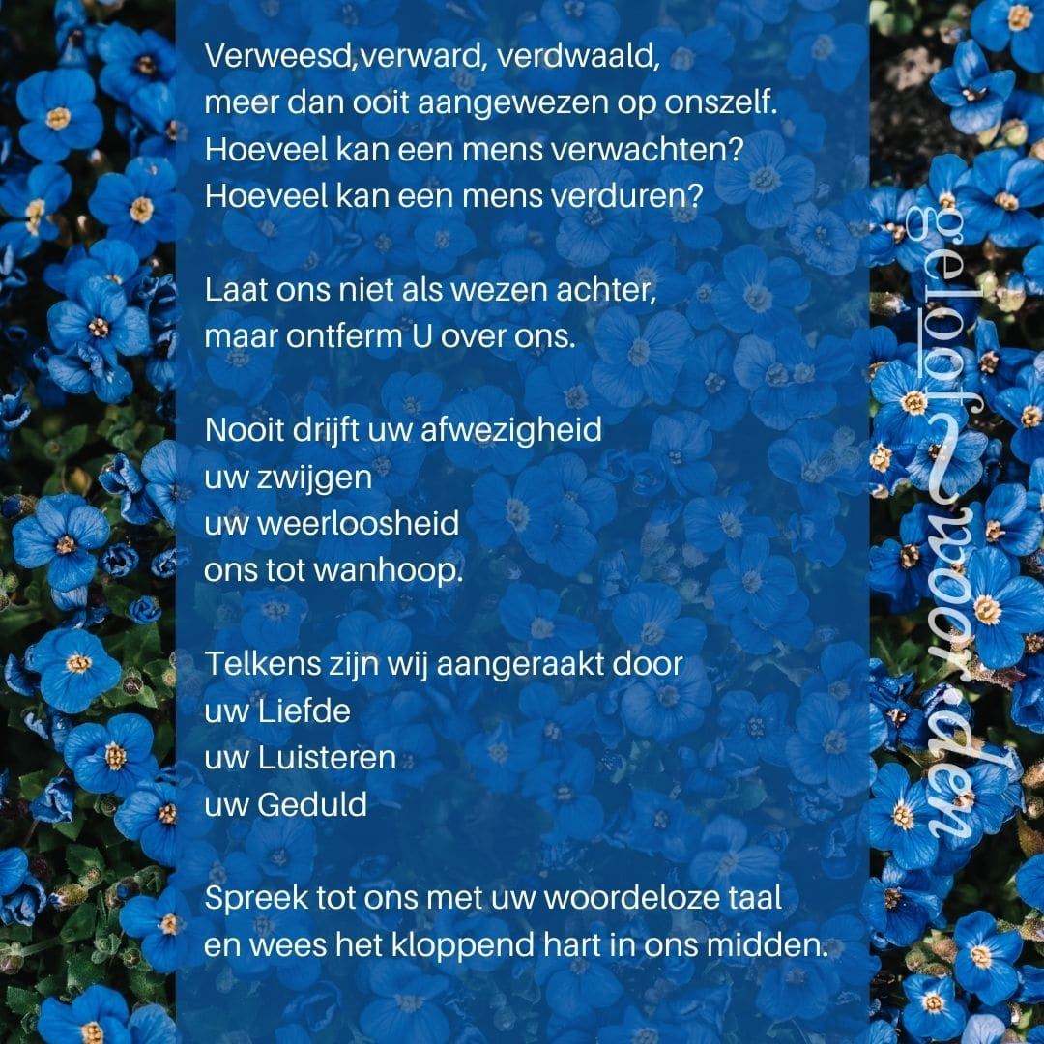

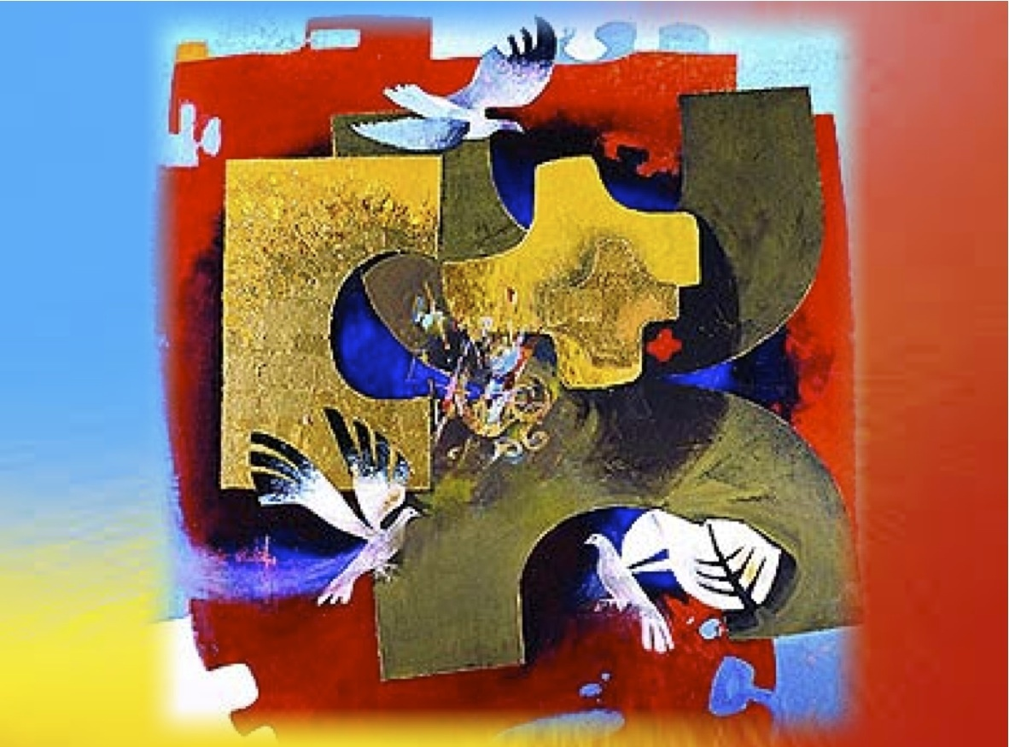
Arcabas – Tussen Hemelvaart en Pinksteren

